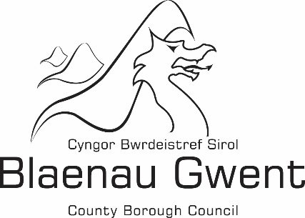

Datganiad Ariannol -

Cyfrifon Taladwy a Di-dâl

Rheoliadau Adeiladu

Datganiad Ariannol 2017/2018

Mae datganiad ariannol Cyngor Bwrdeistref Sirol Blaenau Gwent ar gyfer 2017/18 i’w weld isod:

 | Taladwy |  | Di-dâl |  | Cyfanswm
 | £ |  | £ |  | £
Gwariant
Treuliau Gweithwyr | 268,062 |  | 64,275 |  | 332,337
Cludiant | 7,499 |  | 0 |  | 7,499
Cyflenwadau a Gwasanaethau | 6,244 |  | 11,010 |  | 17,254
Taliadau Trydydd Parti | 841 |  | 0 |  | 841
Taliadau gwasanaeth canolog a chymorth | 90,462 |  | 0 |  | 90,462
Cyfanswm Gwariant | 373,108 |  | 75,285 |  | 448,393
Incwm
Taliadau Rheoliadau Adeiladu | 134,009 |  | 0 |  | 134,009
Incwm Amrywiol | 0 |  | 10,922 |  | 10,922
Cyfanswm Incwm | 134,009 |  | 10,922 |  | 144,931
(Diffyg)/Gwarged am y flwyddyn | (239,099) |  | (64,362) |  | (303,461)

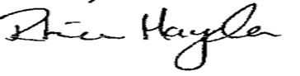
Cymeradwywyd gan: ……………………………………………………………………… (Swyddog Adran 151)

Dyddiad:---------------------------------------------------------------------------------------------------------------

